Modellbauclub Traunstein e.V.

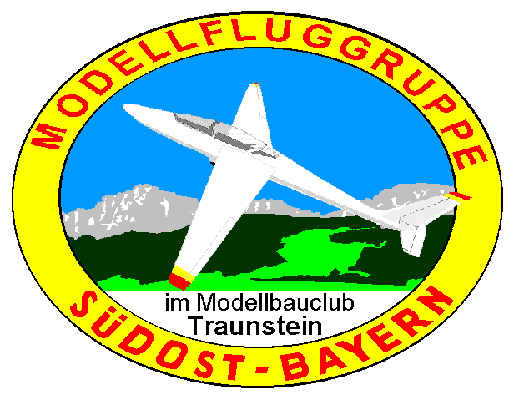

Interessengemeinschaft für Modellsport Gegr. 1962
_________________________________________________________________________________________________________
Ausschreibung zum E-RES Wettbewerb
Austragungsdatum: Samstag 13.8.2022

Austragungsort: Modellfluggelände Aufham Unterberg1

Anfahrt zum Fluggelände: Google Maps

Veranstalter: MBC-TS www.mbc-ts.de

Organisation: Wolfgang Pietsch

Wettbewerbsleitung: Helminger Heinrich, Wolfgang Pietsch

Wettbewerbsregeln: Nach BeMod

Zeitplan: 8:00 Uhr Anmeldung Kontolle Altis
9:00 Uhr Pilotenbestpechung

Wettbewebsbeginn: 9:30 Uhr Vorrunde

Zulassungsbedingung: Gültiger Versicherungsnachweis ; Kentnisnachweis; E-Nummer

Voranmeldung: https://flugbewerbe.com/
Maximal 40 Teilnehmer.

Startgeld: Erwachsene 20 €/ Jugendliche 10€

Service: Imbiss und Getränke gegen Entgelt am Platz
Übernachtungen: Camping am Fluggelände ist möglich.
Wir wünschen eine gute Anreise und viel Erfolg beim Wettbewerb!
Die Vorstandschaft des MBC-Traunstein.

